**SLIDE 3 CONTEXTO.**

O café é a bebida que move os brasileiros, dando aquela energia extra para manter-se sempre ativo. Somos o segundo país onde a população mais consome café, atrás apenas dos Estados Unidos. Não é à toa que a produção nacional de café tem crescido nas últimas décadas, com aumento expressivo no número de plantas a cada ano. O que faz com que a atividade da cafeicultura seja expressiva no país, tanto social quanto economicamente, gerando mais 8 milhões de empregos de forma direta e indireta e colocando o país no topo do ranking como o maior produtor e exportador de café do mundo.



**SLIDE 4. (DESAFIO/PROBLEMA)**

**Qual origem do problema?**

Aquecimento global.

Acúmulo de gases de efeito estufa que ocasionam a mudança climática.

* Desmatamento
* Emissão de gases poluentes
* Uso de combustíveis fosseis

**Qual problema?**

1. Temperaturas discrepantes em todo mundo, afetam diretamente a produção de café. De acordo com a empresa, o evento climático atingiu pelo menos 9,5 mil cafeicultores. As perdas devem prejudicar a produção do ano que vem.

O frio também impactou o mercado. Na semana da primeira geada, o preço da saca de 60 kg de café tipo 6 bebida dura bateu recorde, chegando a R$ 1.054,00. De lá para cá, ela se manteve acima dos R$ 950,00.



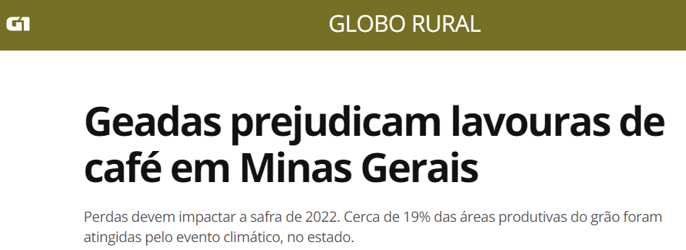

1. Gastos com água:

A planta do café necessita de cerca de 5 litros de água por dia para ter pleno desenvolvimento. No método tradicional de aspersão são gastos entre 7,5 litros e 8 litros, para que a planta absorva os cinco necessários.

**SLIDE 5 (SOLUÇAO PROPOSTA)**

**1.Cultivo Inteligente.**

Existem diversas soluções técnicas para o cultivo inteligente envolvendo inúmeros materiais e aplicações. Atualmente o novo conceito de fazendas verticais tem impulsionado a agricultura em meio urbano em países desenvolvidos, trata-se de um sistema que apresenta completo controle dos parâmetros ambientais, altamente modernos e confiáveis. Estas técnicas ainda são pouco conhecidas e ainda menos utilizadas no Brasil, principalmente pela ausência de pesquisa.

1.Estufa – Produzida através de telas de sombreamento e vigas, cobrindo toda área de cultivo do café, fazendo uma produção mais eficaz pelo fato do agricultor ter mais controle sobre sua área.

Protegendo sua área contra pragas, fatores climáticos e outros.

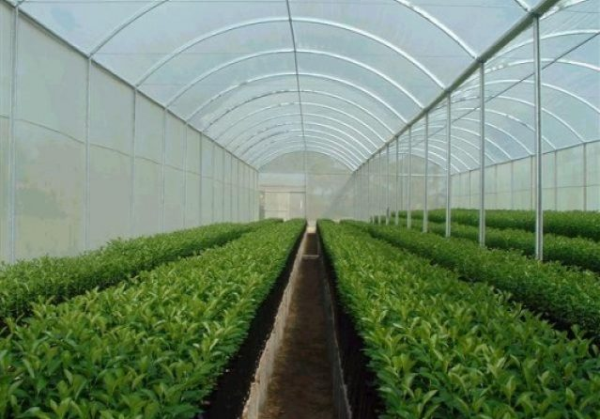

1. Sensores de temperatura

A temperatura exerce influência sobre funções vitais da planta como, respiração, fotossíntese, transpiração, germinação, crescimento, floração e frutificação.

Cliente terá controle total de temperatura, através dos sensores e irrigando somente quando necessário, causando uma economia no gasto com a água.

Quando se usa o gotejamento, a irrigação no sistema radicular consegue atender a necessidade da planta com apenas 5,3 litros, uma economia de 33%.